# 新县自然资源局

# 组织召开诚信宣传教育专题会

为进一步加强诚信建设，提高公职人员对社会、对公民恪守信用准则意识，强化依法行政、守信践诺自觉性，引导公职人员在诚信建设中充分发挥的模范带头作用，新县自然资源局于2022年4月21日下午组织党员干部召开诚信宣传教育专题会。

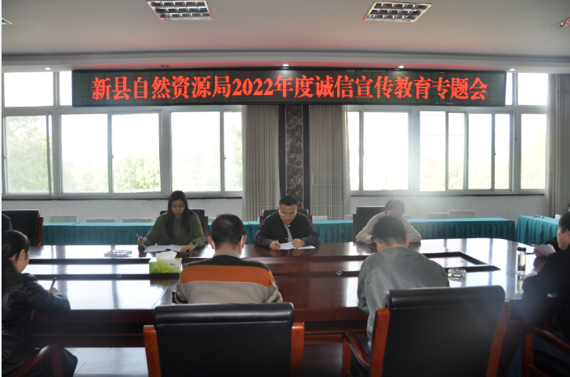

此次培训会的召开，统一了思想，提高了干部职工的加强诚信建设的自觉性和主动性，对增强个人综合能力素养、转变工作作风起到了极大的促进作用。大家纷纷表示，要以习近平新时代中国特色社会主义思想为指导，牢固树立“四个意识”，坚定“四个自信”，坚决做到两个维护，坚定政治立场、弘扬优良作风、树好公职人员形象、诚实守信清正廉洁，为我县社会信用体系建设做出应有的贡献。

2022年4月21日